|  |  |
| --- | --- |
| **Marla Gulamo De Morais** | **17/08/2018** |

**Travail de création**

Table des matières

1. **EDITOS** **2**
2. **Société Diamanta Group pour le site Forges Boutique.fr** 2
3. **Start up : Made in France Box** 3
4. **Textes réalisés** 4
   1. **Société Diamanta Group : Site de bijoux « B.A.M »** 4
   2. **Société Made In France Box5**
   3. **Société NEW TONE STUDIO : réalisation de contenus pour le site  Idées locales.fr**14

**1. EDITOS**

1. **Société Diamanta Group pour le site Forges Boutique.fr**

Notre Histoire :

 C'est en 1892, que fut créée l'horlogerie Forges, du temps où l'Europe connaissait une période de bouleversements et de changements sociaux et humains. Une époque propice à l'esprit d'entreprise et encline à stimuler la dimension créative des hommes.

Pour la Maison Forges, l'horlogerie est bien plus qu'un métier, c'est une passion, un art-de-vivre. Elle s'inscrit dans une histoire foisonnante empreinte de l'amour du métier et de l'artisanat. Aujourd'hui encore l'émulation de cette institution, l'une des plus anciennes horlogeries de Paris, s'exprime par de là la maîtrise et la virtuosité de la haute horlogerie Suisse.

Né dans une famille d'artisans de la joaillerie et de l'horlogerie, Yohann Uzan arrière-petit neveu du fondateur;  est naturellement mué par une envie toute particulière de faire perdurer la tradition familiale. Ayant repris les rênes de Forges à 24 ans, il s'est entouré d'une équipe d'experts pour se donner toutes les chances de mener à bien sa quête de l'excellence.

Cet expert en gemmologie, diplômé d'un Brevet des Métiers d'Art en Joaillerie, n'a de cesse depuis les prémices de sa vocation, d'offrir au travers d'une exigence sans bornes, le meilleur de la joaillerie et de l'horlogerie Suisse.

L'horlogerie Forges fut l'une des premières à importer les plus grandes marques horlogères suisses. C'est aussi l'un des premiers détaillants horlogers, qui a su pressentir la place prépondérante que prendrait internet dans la vente de luxe au 21ème siècle. C'est en effet l'un des précurseurs dans le monde de l'horlogerie, à s'aventurer sur la toile pour commercialiser des produits de luxe, par le biais de son site internet. Au sein de la maison Forges vous trouverez une large palette de marques les plus prestigieuses,  Suisses, Allemandes et Françaises. Vous avez envie de vous laisser charmer par une montre réveil Vulcain ? Une montre pilote signée Bell & Ross ? Un chronographe Carrera TAG Heuer ? Une montre double rotor Perrelet ? Une Baume et Mercier élégante ? Une superbe Navitimer Breitling ?

Yohann Uzan expert gemmologue est animé par une volonté d'allier le passé au présent. Chacune de ses  créations présentées au sein de la boutique Forges, sont élaborées dans le respect de traditions et garantes de qualité et de  créativité sans limites que permet la technologie moderne. Une parfaite fusion, qui se traduit par des prises de risques innovantes, voire même avant-gardistes.

« J’ai dessiné ma boutique comme je dessine mes bijoux avec des formes simples et  légères avec un  " une idée de mouvement fluide et des lignes courbes  J’ai pris le risque de surprendre en innovant et en réinterprétant la  modernité. Du côtétraditionnel et rassurant de notre métier, je n’ai gardé qu’un bois de la couleur de l’ébène aux reflets chatoyants qui se rapproche de la soie. C’est une matière que je trouve sensuelle », précise Yohann Uzan.

1. **Start up : Made in France Box**

Made in France Box est né de ma passion pour le terroir, et de mon profond attachement à la gastronomie régionale. A commencer par ma région natale la Normandie, terre de saveurs qui m’a vu grandir et qui m’a encouragé à entreprendre cette quête gourmande. J’ai toujours été portée par une curiosité insatiable de spécialités régionales, c’est pourquoi je ne pouvais concevoir que de telles pépites culinaires restent dans l’ombre. Mon âme de mousquetaire du terroir m’a encouragé à mettre en lumière et à l’honneur tout l’étendu de notre terroir si divers et si varié. Une richesse à l’image de l’essence même de ce qu’est la France, une terre généreuse et plurielle à la fois.

Je savais que cette quête du bon goût allait être des plus hardis, mais j’étais aussi profondément persuadée qu’elle s’avérerait être des plus stimulantes. Pour parvenir à cette belle aventure de Made in France Box, je ne vous cacherais pas que la route fut juchée d’embuches. Mais c’est sans compter avec mon caractère d’irréductible normande, déterminée et animée par une passion sans bornes ! Si « l’amour n’a pas d’âge », je persiste et signe l’amour de la gastronomie non plus. La vie, m’a appris que la volonté, la passion, et l’énergie, peuvent muer toutes entraves en forces. Oscar Wilde disait, avec une pertinence et une irrévérence --que je partage, « La jeunesse est un art ». Il m’a semblé tout naturel d’écrire mon histoire, celle de la gourmandise. Les souvenirs d’enfance des plats régionaux mijotés par ma grand-mère, de dégustation de mets délicieux chez les petits producteurs normands, des spécialités savoureuses issus du terroir, des moments de partage autour d’une bonne table, la découverte de victuailles rustiques et délicieuses, voilà ces magnifiques émotions que je voulais retranscrire ! Car j’ai à cœur de vous faire partager cette énergie, cet amour, et cette touchante passion de la cuisine de nos plus belles régions françaises, qui m’anime depuis toujours ! Comment ne pas être fier de nôtre gastronomie, de cet art de vivre typiquement français qui nous est envié à travers le monde ?

J’ai voulu aller au plus près de ceux qui la font vivre, ces artisans du bon goût comme j’ai à cœur de les appeler. Et c’est donc mon baluchon sous le bras, que j’ai fait le tour de nos belles régions pour aller à la rencontre des petites exploitations agricoles, des maisons de famille, des petites épiceries fines et des petits traiteurs. Tous férocement passionnés par la terre, et de ce qu’elle a de plus beau à nous offrir. J’ai eu l’honneur et la chance de faire des rencontres emplit d’émotions, durant lesquelles j’ai pu me nourrir de leurs univers et découvrir avec des yeux d’enfants leurs modes de fabrication artisanales. En visitant leurs ateliers où règne cette atmosphère rustique et authentique si caractéristique du travailleur de la terre, j’ai pu m’imprégner de leur amour du métier. J’ai été touchée par leur exigence à offrir le meilleur d’un patrimoine gastronomique foisonnant et chargé d’histoire, et leur détermination à perpétuer un savoir-faire ancestral. C’est les yeux emplis d’étoiles, et ragaillardis par le bon air de nos campagnes, que je suis retournée à Paris pour vous compter le plus beau voyage de ma vie en terre de *« Gourmandie*» !

1. **Textes réalisés**
   1. **Société Diamata Group : Site de bijoux « B.A.M »**

* Présentation de produits :
* Produit : Colliers

Fashionistas que vous êtes, vous serez certainement envoûtée par nos colliers ! Rien de tel que de jolis colliers pour venir agrémenter une tenue, qu’elle soit romantique, qu’elle soit bohème, qu’elle soit classique ou bien qu’elle soit rock. Découvrez nos plus belles créations, où les mots virevoltent et s'habillent d'or ou d'argent. Des pensées étincelantes, pour que vous puissiez briller de mille feux.

* Produit : Bagues

Quand vous pensez à elle, votre cœur fait BAM ? Parfois les mots les plus simples sont les preuves d'amour les plus attendues... Nous vous proposons de délicates bagues aériennes et de caractère, pour venir orner les doigts de l'élue de votre cœur

* Produit : Joncs/Bracelets

Épris de liberté ? Affirmez-vous joyeusement. Amoureux transis ? Criez-le au monde entier. D'humeur taquine ? Titillez sans faire de mal. Comment ? Rien de plus facile, en portant l'un de nos joncs ou bracelets. Laissez-vous séduire par nos jolies pièces.

* Produit : Boucles d’oreilles

Vos oreilles aussi peuvent donner de la voix ! Avec des messages qui vous collent à la peau, qu'ils soient ludiques ou romantiques. N'ayez pas peur d'afficher avec malice l'humeur du jour. Nos boucles d'oreilles sauront vous convaincre par leur charme audacieux.

* Travail de réécriture :
* Avant :

Avec les bijoux B.A.M. affichez le message de votre choix selon votre personnalité, votre humeur ou l’occasion. Les bijoux B.A.M. c’est un univers libre qui s’affirme avec des messages d’espoir, d’humour et d’amour. Des bracelets, des colliers et des bagues à cumuler entre eux ou à associer à d’autres pour donner le ton à votre look. A s’offrir ou à offrir pour dire en quelques mots et en bijoux tout ce que vous voulez exprimer. Et vous, quel est votre message ?

* Après :

Les bijoux sont incontournables pour dire qui vous êtes, que ce soit de manière amusante et décontractée, ou pour déclarer vos sentiments de manière officielle. Votre allié en toutes circonstances sera notre collection B.A.M.

Laissez-vous séduire par notre collection de bijoux à messages, à l'esprit "girly" et "fun", romantiques pour les uns, malicieux pour les autres. Vous trouverez une large palette de mots virevoltants, qui viendront orner élégamment votre cou, vos poignets ou vos oreilles.

Notre équipe d'intrépides créatifs a élaboré des bijoux à messages originaux. De jolies pensées à décliner selon les humeurs, les envies et les occasions... Pour vous rendre unique.

Entre les messages d'espoir, les messages d'amour et les messages d'humour, vous saurez trouver votre bonheur.

Alors n'ayez pas peur de vous affirmer ! Que ce soit avec nos bracelets, nos bagues et nos colliers, à porter en solo ou à combiner entre eux. C'est idéal pour parfaire et donner le bon ton à votre look. Alors innovez, amusez-vous et surtout exprimez-vous. Mais toujours sous le signe de la mode! Et vous, quel sera votre message ?

Petit « *QUI SOMMES-NOUS »* : Affichez votre humeur câline, audacieuse ou funky, avec notre collection de bijoux à messages. Vous pourrez ainsi porter sur vous des bijoux originaux, tout en exprimant qui vous êtes. Avec nos messages de mots doux et de mots ludiques, vous aurez l'embarras du choix. Rien de tel pour agrémenter toutes vos tenues de "fashion victim" !

* 1. **Société MADE IN FRANCE BOX**
* Texte d’introduction des livrets des box dédiés à la région PACA

Made in France Box et ses équipes de fins gourmets parcourent l’hexagone afin de mettre en lumière ce que notre patrimoine a de plus précieux, sa gastronomie. Notre mission : valoriser le travail noble et indispensable des petits producteurs français. Pour se faire nous vous proposons une sélection hardie des meilleurs produits régionaux de notre terroir.

Ce mois-ci chers gourmands soyez les bienvenus en région Provence Alpes Côtes d’Azur, où vous pourrez découvrir et déguster une sélection des produits phares provençaux, notamment l’olive de la côte d’Azur et le citron de Menton.

Implantée entre la frontière italienne à l’Est, le massif alpin au Nord et la Mer Méditerranée au Sud, la Région Provence Alpes Côtes d’Azur bénéficie d’un climat des plus doux, ainsi que d’une flore dense et diverse. Et cette richesse s’exprime aussi au travers sa gastronomie.

C’est pourquoi ce mois-ci notre box sera dédiée aux produits de cette région chère à notre coeur, regorgeant d’un patrimoine gastronomique des plus foisonnants. Nous avons eu le plaisir d’aller à la découverte de ses petits producteurs locaux, mettant un point d’honneur à nous offrir des produits concoctés avec soin et passion. Notre box vous donne l’occasion de découvrir ou redécouvrir avec gourmandise des mets typiques de la région PACA. Alors n’hésitez pas, laissez-vous séduire par cette cuisine riche emprunte de traditions, vous plongeant dans une atmosphère baignée de soleil et aux accents chantants du Sud.

* Textes présentation produit livrets des box dédiés à la région PACA
* Confiture extra aux citrons de Menton :

C’est dans une atmosphère surannée typiquement provençale en plein cœur de Menton, que l’on découvre une belle bâtisse familiale au doux nom de La Villa Baina. Ses propriétaires Sabrina et Julien passionnés de voyage et de découverte, et férus défenseurs d’une agriculture éco-responsable, cultivent, préparent et produisent tous leurs produits à base de citron de Menton sur place.

Avec un jardin de citronniers de 2800 mètres carrés, et sa production à taille humaine, la Villa Baina s’inscrit dans une démarche d’agriculture artisanale et locale. Preuve en est, ses petits producteurs muent par une envie de sublimer ce fruit régional, le déclinant en plusieurs produits, mais limitant volontairement leur production. Garants de la qualité artisanale, et d’un savoir-faire ancestral, les producteurs de la Villa Baina nous ont confiés leur but de primer la qualité à la quantié ; en offrant " Des produits artisanaux à base de citrons de Menton, faits à la main en quantité limitée, avec des saveurs élégantes, une teneur en sucre modérée et quelques variétés qui vous surprendront ! ".

* Olives de la Côte d’Azur :

La région Côte d’Azur regorge de trésors cachés, ou tout du moins méconnus du plus grand nombre d’entre nous. C’est le cas d’Opio, petit village de l’arrière-pays Niçois situé entre Grasse et Cannes, doté du plus grand moulin à l’huile de la région. Un héritage jalousement transmis depuis plusieurs générations et aujourd’hui entretenu par Christine Michel, qui presse avec amour les olives recueillis auprès de petits producteurs locaux et particuliers. Comme pour tous les producteurs que nous mettons à l’honneur, c’est l’engagement et la passion sans bornes dont fait preuve Mme Michel, qui nous a amené à sa rencontre. Les produits régionaux présentés sont divers, même si la principale activité est axée autour du produit star l’olive, avec la production artisanale d’huile d’olive extra vierge.

* Textes small box dédiés à la région Pays De La Loire
* Guignolet d’Anjou – *« La* *Distillerie Combier* » :

Au cœur de Saumur est implantée cette distillerie, où le temps semble s’être arrêté. Et où vous pourrez ressentir l’âme de l’aïeul voguant de bouteille en bouteille. C’est en 1834 que Jean-Baptiste Combier opiniâtre travailleur et passionné sans bornes, créa la distillerie. C’est un héritage précieux qui traversa les temps, grâce à la transmission d’un savoir-faire ancestral. Rendez-vous dans ce temple de la liqueur, où vous pourrez découvrir un nectar aux effluves doucereux et pleins de caractère. Le Guinolet d’Anjou est un des fleurons de la gastronomie du Pays de la Loire, il serait donc dommage de s’en priver. Vous dégusterez alors un élixir, qui saura vous enivrer de ses plus belles exhalations !

* Les mouchoirs de Cholet :

C’est à Angers que l’odyssée gourmande continue, chez « Artisan Passionné » et son enseigne on ne peut plus parlante. « Artisan passionné », est une maison qui se dédie corps et âme à la boulangerie et aux pâtisseries créatives. Dont la plus emblématique de la région, sont les incontournables Mouchoirs de Cholet !

Voilà des mouchoirs qui ne serviront qu’à essuyer des larmes de plaisir ! Leur allure coquette et pétillante vous ravira au premier coup d’œil. Parée de sa plus belle robe rouge, ce petit biscuit aux amandes et au caramel, vous procurera des petits papillons dans le ventre tant son charme est imparable ! Un coup de foudre gustatif, qui vous portera aux confins de la gourmandise. Alors succombez !

* Le petit Mouzillon – « *Biofournil »* :

Et voilà la boucle est bouclée ! Notre voyage gourmand au Pays de La Loire prend fin ici. Mais de la plus belles des manières, pour les intrépides du goût que vous êtes, puisqu’il se fait dans une boulangerie. En effet c’est à Mouzillon, un petit village de moins de trois milles âmes, à la boulangerie « *Biofourni*l » que vous rencontrerez les Frères Fouchés.

Ces deux passionnés du terroir, ont jetés leurs dévolus sur les friandises et autres mignardises des plus gouteuses, notamment le rustique et non moins savoureux Mouzillon. Un gâteau typique de la région, dont l’origine remonte à plusieurs siècles, du temps où la traversée des villages se faisait à pieds. C’est d’ailleurs l’un de ces voyageurs désœuvrés, qui inspira le boulanger de la commune et qui lui offrit en guise de reconnaissance la recette du Mouzillon.

* Les Rigolettes nantaises *– « La nantaise de confiserie* »:

Qui d’entre nous chers gourmands n’a jamais rêvé enfant d’avoir sa propre confiserie, et de se voir graviter autour des étals arc-en-ciel de bonbons en tous genres ?! Charles Bohu l’a fait. Artisan confiseur de son état, passionné de produits du terroir, doté d’une joie communicative et exaltante il saura vous enchanter. C’est un vrai personnage, d’une jovialité à toute épreuve, qui saura vite vous transporter dans son univers.

Découvrez à la confiserie Charles Bohu, les confiseries phares de Pays de la Loire, les Rigolettes. Petites mignardises aux milles délices et saveurs, des plus classiques aux plus traditionnelles. Alors allez-y croquez, dégustez, savourez, rien de tel pour faire honneur à la région !

* La perle des dieux – sardines millésimées :

Si les carottes rendent aimables, les sardines elles vous donnent la pêche ! C’est à Saint-Gilles-Croix-De-Vie que se poursuit la quête gourmande. Claudie Vardelle dirigeante de la conserverie La Perle Des Dieux, vous comptera avec plaisir l’histoire de cette aventure gourmande créée en 1880. Jusqu’à aujourd’hui la conserverie perpétue la tradition d’une confection exclusivement féminine.

Les sardines millésimées de la Conserverie La Perle Des Dieux, sont savoureuses et délicates. Elles sont soumises à une attention de tous les instants, préparées et mises en conserve minutieusement pour pouvoir en garder leurs essences. Elles ne sont que douceur, et délicatesse à l’image des mains qui les ont chouchoutées.

* Sel de Guérande aux algues sauvages :

Le sel de Guérande fruit de la fusion de la Terre et de la Mer, viendra agrémenter et relever vos repas les plus gourmands. Gilles Hervy est un artisan du sel, il s’implique dans tout le processus de fabrication, de la récolte à l’élaboration, il est soucieux d’offrir le meilleur des sels.

L’une de ses spécialités, le sel de Guérande aux algues, est une création atypique et savoureuse. Vous pourrez découvrir l’étonnante rencontre du célèbre sel de Guérande et des algues sauvages. Une combinaison réussie, qui vous charmera et viendra relever vos plats Été comme Hiver !

* Textes d’introduction des livrets des box dédiés région Bretagne Livret textes Bretagne

Plongée en pleine Odyssée bretonne

Bienvenue en Juillet, mois estival où les températures peuvent parfois frôler le zénith ! Quoi de mieux que les embruns de la Mer Atlantique, venant effleurer notre peau et aiguiser nos appétits de gourmets. Made in France Box fait son escale gourmande au pays des pêcheurs, nous avons arpentés la Bretagne et sommes allés à la recherche de ce qu’elle recèle de plus précieux.

Ne vous fiez pas à sa nature aux apparences rugueuses et hostiles et à une météo parfois capricieuse. Il faut savoir l’apprivoiser, car en retour elle saura vous charmer par son authenticité et la chaleur de ses habitants.

Le paysage breton est dense et varié, il regorge de sites d’exception chargés d’histoire. Ses traditions culinaires se composent d’une large palette de saveurs, et n’oublions pas ses bonnes tables, qui participent elles aussi au rayonnement de sa gastronomie. Notre équipe de fins gourmets s’est donc aventurée avec curiosité et entrain dans cette région mystérieuse, pays de légendes et de tempêtes où l’esprit vogue et se perd.

* P’tites vénètes salés chèvre et à l’encre de seiche

Les amateurs de sensations nouvelles et en recherche d’émoi gustatif, ne pourront être que ravis par les petites vénètes salés chèvre à l’encre de seiche. C’est au cœur de la presqu’île de Rhuys sur la rive du Golfe de Morbihan, à la Biscuiterie des Vénètes, que nous vous avons dénichés ces petites pépites. Ces biscuits salés entremêlant les saveurs de la mer et de la terre, sauront agrémentés vos apéritifs et y apporter une touche de nouveauté !

La Biscuiterie des vénètes est une petite fabrique artisanale soucieuse d’offrir de bons produits sains et naturels, dont la composition ne requiert aucun colorant ni conservateur. Elle est animée d’une volonté de présenter des produits de qualité à une clientèle exigeante et de plus en plus nombreuse. Notamment avec l’utilisation de sucre et de farine biologiques, et bien sûr l’incontournable beurre de baratte certifié 100% breton.

Parmi les grands classiques de la gastronomie bretonne tels que les petits sablés « le p’tit palet breton » ou encore le Kouignamann « gâteau breton », vous retrouverez les petites vénètes chèvre à l’encre de seiche toutes aussi étonnantes et savoureuses !

* Rillettes de porc au cidre de citron

Le Bois Jumel, petit producteur de terrine bretonne, est le parfait exemple d’une agriculture traditionnelle et locale, mue par un esprit de partage faisant preuve d’ingéniosité alliant tradition et valeurs humaines. Lorsque le Bois Jumel fut fondé, en 1981,l’un de ses objectifs était d’aider les travailleurs handicapés à s’insérer professionnellement en tant que Centre d’Aide par le Travail. Ils poursuivent encore aujourd’hui cette belle mission.

Cette petite entreprise locale jouit d’une aura tout particulière, et il va sans dire que ses confitures de lait et ses rillettes n’y sont pas pour rien ! Nous avons vécu une rencontre emplit de chaleur, et avons pris conscience de la force de caractère de ce petit établissement. Nécessaire pour défendre et transmettre un patrimoine précieux, et pouvoir mettre en lumière le travail de personnes handicapées au travers du commerce solidaire.

* Rillettes de sardines aux trois algues

Notre périple culinaire nous mène cette fois-ci à Concarneau, à la Conserverie Jean Burel. C’est dans cette petite ville pleine de charme, que nous découvrons une authentique maison artisanale proposant des produits confectionnés avec soin et savoir-faire ancestral. En plus des rillettes et des terrines concoctées par Jean Burelhim-self, vous pourrez déguster des sardines de Concarneau, des poissons en conserve comme du thon blanc, du maquereau, du foie de lotte, du crabe … C’est dans cette même philosophie, que Jean Burel propose Algo d’Aure, une gamme issue de l’agriculture biologique.

Il nous était donc impossible de passer à côté du plaisir d’une dégustation, notamment celle des rillettes de sardines aux algues. Le genre de victuaille goûteuse, et fruit de la pêche en Mer Atlantique faisant honneur à la gastronomie bretonne.

* Keramel

Parmi les incontournables de la cuisine bretonne, le caramel au beurre salé arrive haut la main sur le podium en raflant la première place. C’est pourquoi nos équipes ont à cœur de vous faire découvrir un gâteau traditionnel au caramel de beurre salé, répondant aux doux et savoureux noms de Kara’Breizh. Cette friandise parsemée de caramel au beurre salé de Guérande, surprend par son croustillant et son moelleux.

Nous sommes ravis de pouvoir vous présenter et mettre en lumière des petits producteurs fiers défenseurs de valeurs humaines, sachant allier tradition ancestrale et originalité. Ce fut une fois de plus le cas avec la petite Biscuiterie de St Gildas de Rhuys.

La maison St Gildas propose une large gamme de produits, allant de la pâtisserie, en passant par la chocolaterie, aux spécialités bretonnes, qui raviront tous les palais du gourmand au gourmet ! Véritable plongée en terre bretonne, vous serez happés au seuil de sa porte par ses étales colorées et sa multitude de mignardises alléchantes. Par chance il vous sera peut-être même donné d’entre apercevoir Laurent, le gérant, s’afférant autour du four.

* Keramel à tartiner au sarrasin breton

Gourmands et Gourmandes, la friandise que nous avons dénichée à l’Atelier des Saveurs à Bénodet, est ni plus ni moins que le fameux Keramel breton. Mais celui que nous vous proposons a une spécificité bien à lui. Il est préparé à base d’une infusion de graines de sarrasin torréfiées, qui lui confère des accents acidulés très plaisant aux palais. Un savant et étonnant mélange, que vous pourrez tartiner à souhait de petit-déjeuner en goûters. Les autres produits de l’atelier provenant de petits producteurs locaux, titillent tout autant notre curiosité de gourmands. En effet entre les confitures qui prennent forme dans des chaudrons de cuivre martelé et les confitures exotiques au sucre de canne, le dépaysement est total.

Vous l’aurez compris la production des confits, confitures, et autres douceurs se fait de manière artisanale. Ce qui implique des petites quantités…Mais ne dit-on pas à raison, qu’il vaut mieux primer la qualité à la quantité ? L’Atelier des Saveurs ayant à cœur d’offrir des produits de goût confectionnés dans le respect des traditions, recueille alors auprès de petits producteurs locaux et grossistes réputés, le meilleur de leur production.

* Cidre bouché breton brut

La cidredrie Nicol est avant tout une affaire familiale, garante d’un savoir-faire sur trois générations, attachant beaucoup d’importance à la qualité de leurs produits. Située aux portes de la fameuse presqu’île de Rhuys, elle propose un cidre doux fruité et brut.

Un cépage dont le processus de fabrication nécessite une attention toute particulière, et faisant appel à des techniques et des gestes ancestraux. Ce cidre bouché, brut, breton, non pasteurisé, pourra aisément exalter vos repas de fêtes. Le cidre de la famille Nicol, est issu d’une sélection de variétés de pommes locales implantée en 1976.

L’établissement familial produit aussi le crémant, alcool mousseux obtenu par méthode traditionnelle qui fut estampillé label rouge.

* Textes Small Box dédiés à la région Normandie
* Les Mignonettes du Calvados, Xavier Huet :

Mignonnes gourmandises que les Mignonettes de Calvados ! A *la » Distillerie H*uet », le Calvados on le chouchoute et on le sublime ! La maison se perfectionne à extraire les meilleures essences de la pomme, fruit si cher à la Normandie. Xavier Huet héritier d’une longue lignée de distillateurs, perpétue la tradition et le savoir-faire séculaire familial.

Sa passion et son investissement à toute épreuve ont été récompensés, puisqu’ils ont obtenu quatre des six appellations AOC cidricoles normands. Empressez-vous donc de découvrir leurs produits, car vous aurez l’embarras du choix entre le *« Cordon d’Or »,* le *« Tradition »,* le *« Cordon Argent ».* Dégustez ces savoureuses mignonettes, qui renferment tout le caractère bien normand, corsé et vif à la fois !

* *« La table de Guillaume »* - pâté normand au pommeau :

C’est dans la petite bourgade de Falaise que vous pourrez vous régaler du fameux pâté au pommeau de la Table de Guillaume. Cette petite maisonnée familiale, vous offre des mets typiquement normands, plus savoureux les uns que les autres. Leur devise n’est pas pour rien « le goût, c’est notre histoire » ! Les spécialités sont toutes concoctées et mijotées maison, avec de bons produits frais et naturels, sans colorants ni conservateurs. Vous pourrez donc vous laisser enivrer en toute confiance par leur pâté au pommeau, rustique et savoureux !

* *« Maison Saint-Lô »* - Rillettes de saumon aux noix de Saint Jacques :

Que serait une escapade sans la dégustation de savoureuses rillettes ? Chers Gourmands vous trouverez de quoi vous satisfaire à la « *Maison Saint-Lô* », à Saint-Sauveur Landevin.

Notamment une spécialité atypique et pleine de caractère, comme les rillettes aux noix de Saint Jacques. Une recette savoureuse qui sent bon La Normandie. Oubliez les classiques rillettes de porc et faites place à la nouveauté, laissez-vous surprendre par ce goût intense et enivrant !

* André Guepratte- Gelée de pommes :

La Normandie terre de gourmandise par excellence, a mis à l’honneur dans sa gastronomie la Mer et la Terre. Une terre fertile qui a donné des fruits savoureux et pleins de caractère. Dont la seule et unique pomme de Normandie, fruit phare et chéri des normands qui est réputée pour sa qualité et son goût.

André Guepratte a hérité de l’exploitation familiale, située à la Vallée de Selune aux portes du Mont Saint-Michel. L’irréductible normand se consacre avec passion à la culture de fruits rouges à partir desquels ils élaborent de délicieux confits de fraises, de framboises, groseilles. Laissez-vous séduire par une de ces spécialités qui ne comprend pas de fruits rouges, mais qui est tout aussi savoureuse, la gelée de pommes qui fleure bon la Normandie. Avec ses pommes naturelles, et son élaboration artisanale, sa gelée de pommes saura vous conquérir. Goûteuse et fruitée, elle ravira vos papilles.

* *« La maison Peltier »* - Croquant au caramel salé :

En plein cœur d’une petite bourgade au nom de Pontorson, que l’odyssée gourmande et normande s’achève. Ce fut un grand et beau voyage en terre de *« Gourmandie »,* qui vous laissera de belles images et qui vous a fait découvrir de savoureuses spécialités.

Votre hôte, et gérant du Manoir des Abeilles, petit-fils et fils d’apiculteur vous accueillera avec joie et bonne humeur à *« la Maison Peltier »* crée en 1946. Où il récolte avec amour du miel provenant des ruchers de la famille, et le transforme et le confectionne en divers produits.

Leur croquant au caramel salé est un vrai délice, croquant et onctueux à la fois. Cette mignardise fait partie d’une large palette de produits proposés dans leur boutique, tous issus de la meilleure sélection de miel de leurs ruchers.

C’est ici que notre odyssée gourmande en terre de *« Gourmandie »* prend fin. Notre gourmandise nous a menés dans des petites bourgades et des lieux emplis de charme. Entre dégustations détonantes et échanges animés, vos escales seront inoubliables, alors n’hésitez plus et imprégnez-vous du souffle vigoureux et plein de charme de cette belle Normandie.

* P’tites Vénètes au chèvre et à l’encre de seiche :

Rendez-vous sur la rive du Golfe de Morbihan, à la biscuiterie des Vénètes, pour déguster des mets savoureux et atypiques. C’est dans cette petite maison implantée au cœur de la presqu’île de Rhuys, que vous pourrez déguster les p’tites Vénètes salés chèvre et à l’encre de seiche pour réveiller le viking qui est en vous ! Une spécialité atypique et gourmande, entremêlant les saveurs de la Terre et de la Mer.

La biscuiterie des Vénètes, digne héritière d’un savoir-faire séculaire vous ouvrira ses portes et vous fera partager sa passion pour la confection artisanale des biscuits régionaux. L’élaboration de ces derniers se fait avec des farines issues de l’agriculture biologique, et donc dans un respect total de la nature qui nous entoure. N’hésitez plus, savourez moussaillons !

* 1. **S**ociété NEW TONE STUDIO : réalisation de contenus pour le site « idées locales.fr » pour promouvoir des commerces vendant des produits locaux :
* La cave aux moines

Vous rêvez d'une visite et d’un repas dans un **cadre d'exception**, alliant originalité et vestige de notre patrimoine, la cave aux moines est faite pour vous. Du temps de leur construction au Moyen-âge, ces caves sous-terraines furent destinées à l'extraction de la pierre locale de la région Maine-Et-Loire, le tuffeau.

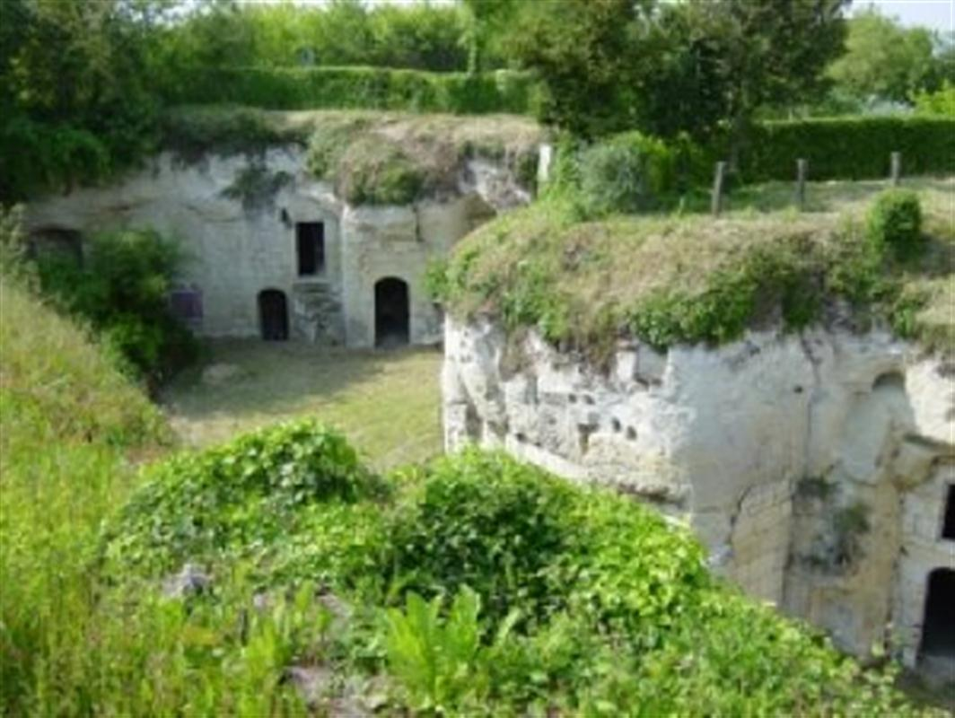

Aujourd'hui cet héritage hors du commun, s’inscrit totalement dans une perspective de « retro-innovation », entremêlant le passé au présent. Son objectif est de proposer une expérience unique : de vous **restaurer, de vous cultiver et de vous détendre**, tout cela dans un même et seul endroit.

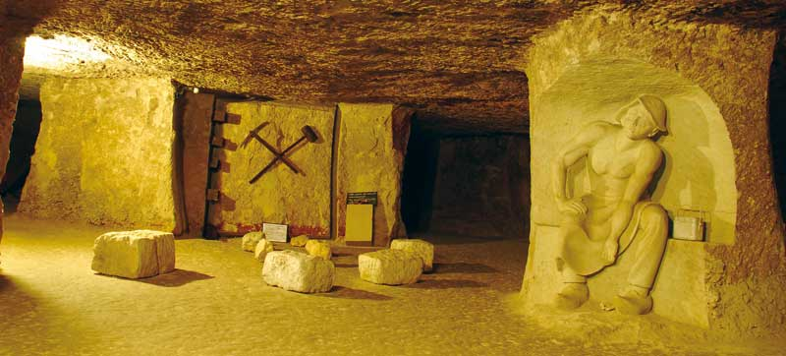

Les caves aux moines ne sont ni plus ni moins qu’une invitation chaleureuse à vous imprégner d’un **univers troglodyte regorgeant de surprises**. Du restaurant *Les pieds bleus*, à la visite de la Champignonnière, de son caveau à vin, en passant par la discothèque, tout est fait pour que votre visite soit des plus enrichissantes.

* La visite guidée

Proposée de mi-septembre à la mi-juin, elle comprend la découverte de la champignonnière créée au 20siècle. Avec sa présentation de quatre espèces champignons, dont les pieds bleus, les champignons de Paris cultivés selon les techniques nouvelles, les pleurotes et les Shii-také champignons noirs asiatiques connus pour leurs bienfaits sur la santé.

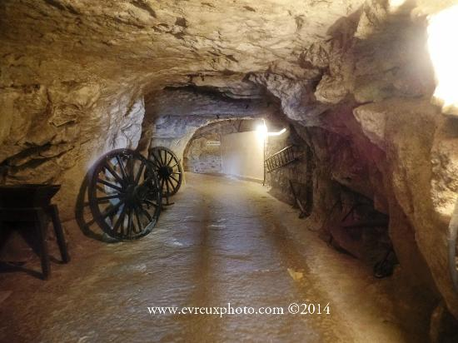

Au fur et à mesure de la visite, vous serez amené à d’autres découvertes surprenantes. Dès vos premiers pas vous remarquerez à l’entrée les vestiges d’une habitation troglodyte. La visite se poursuivra dans un endroit tout aussi étonnant, le local de l’élevage d’escargots, qui sont avec les champignons les produits phares de la cave aux moines. Pour finir en beauté une dégustation dans le caveau à vin vous sera suggérée.

* Restaurant : « *Les pieds bleus »*

La cave aux moines est accessible de plein pieds et ouverte à tous, et cette volonté se ressent tout aussi dans ses prix abordables, à commencer par le restaurant « *Les pieds bleus »*. Comment rester de marbre face à un cadre aussi majestueux et original ! Implanté dans un site d’exception, le restaurant troglodyte proposant **une cuisine traditionnelle et des vins de pays**, est un régal pour les sens.

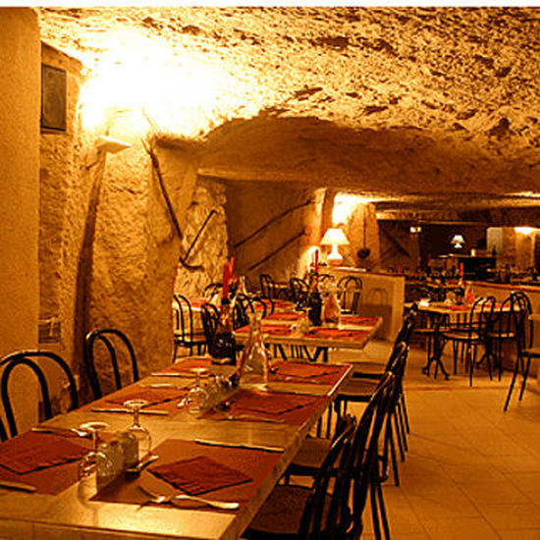

La dégustation des mets typiques de la région mettra vos papilles en éveil, et les galeries naturelles aménagées sauront elles illuminer vos pupilles ! L’occasion de profiter de ce cadre original pour (re)découvrir **des victuailles aux saveurs d’antan, à la fois rustiques et appétissantes**, telles que les champignons et les escargots de la cave.

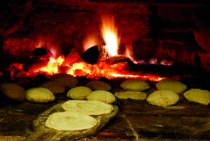

*Les fouées, l’une des spécialités traditionnelles locales, sont de savoureuses pâtes à pain qui sont travaillées devant vos yeux au four traditionnel*.

Vous saurez trouver votre bonheur parmi les **4 formules aux choix**, allant de 20 euros pour le menu le moins cher le Menu de la Cave ; qui se compose de galipette farcie aux rillettes de flamme angevine aux oignons et lardons et de pleurotes ou shii-takés à la crème, le tout servi avec de la salade verte. Les fouées chaudes accompagnées de beurre salé, rillettes du pays, champignons et moguettes. Et pour finir le fromage doré au four, ou un dessert de saisons ou un café. Le menu le plus cher, le Menu Canard, est quant à lui à 24,90 euros.

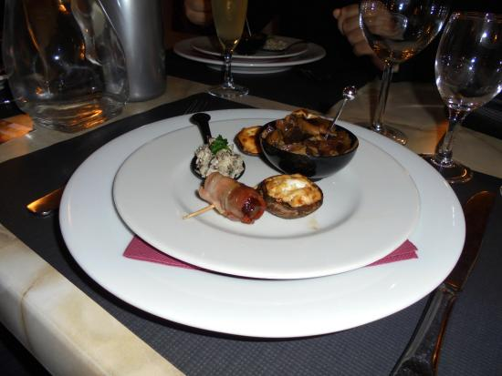

* La discothèque

Et après un bon repas, quoi de mieux que de digérer en esquissant quelques pas de danse sur le « dancefloor » du club de la cave aux moines. L’ambiance musicale des années 60 à nos jours saura ravir un large public. Vous pourrez vous y rendre le vendredi soir sur réservation, et le samedi soir de 22h30 à 4 heures du matin.

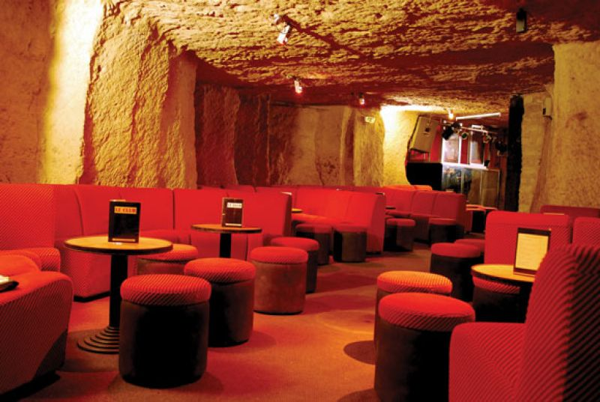

* Hôtel Spa : *« Bulle de plaisir »*

Présentation :

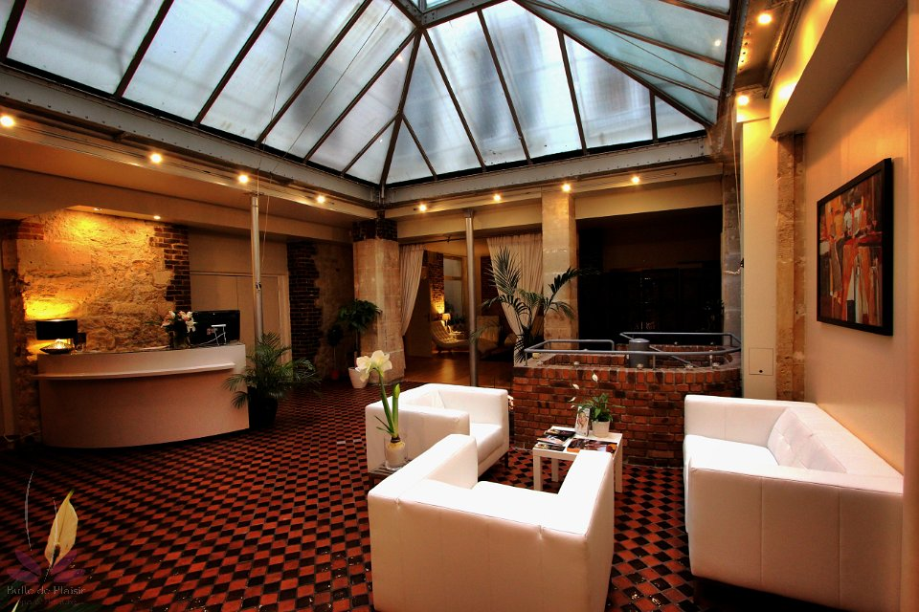

Mesdames ne rêvez-vous pas d’un moment de détente et de repos total après une journée chargée à courir dans tous les sens ? Bulle de plaisir saura vous ravir. Découvrez **un salon de beauté au décor chic et chaleureux**, où les hôtesses sauront vous prodiguer des soins de qualité. Bulle de plaisir vous transportera dans une atmosphère teintée de calme, et de volupté.

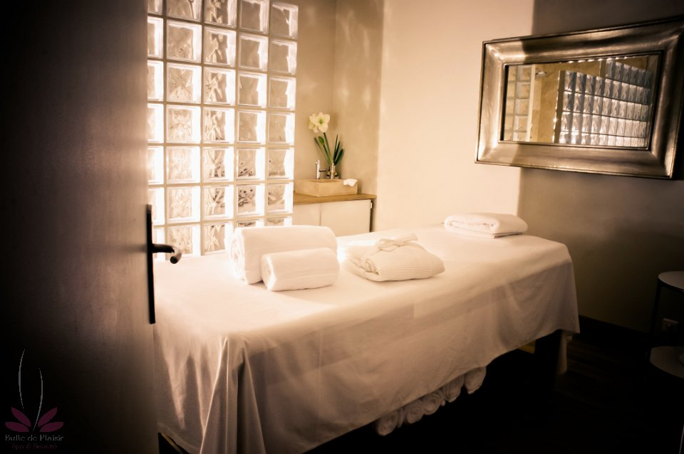

*Le salon propose diverses prestations communes à la plupart des salons d’esthétique et Spa haut de gamme, dans un cadre élégant en plein cœur du quartier du Marais à Paris.*

Des prestations haut de gamme et de qualité, qui restent à des **prix attractifs**, par exemple pour les soins du corps vous pourrez bénéficier du rituel du Hammam à 20 euros les 20 minutes, ou profiter d’un gommage sublimant à 48 euros les 30 minutes, ou encore le rituel performance fermeté qui lui est à 125 euros les 90 minutes.

Une panne d’inspiration pour la Saint Valentin, ou l’anniversaire de votre moitié, et si vous laissiez tenter par les rituels dans une cabine de Spa rien que pour vous ?En effet la particularité de Bulle de plaisir, c’est la possibilité de disposer d’une cabine de Spa totalement privée en groupe à deux ou en solo. Bulle de plaisir met l’accent sur un moment privilégié en toute quiétude, pour rétablir l’harmonie du corps et de l’esprit.

* Un Spa privatisé !

Les cabines Spa peuvent être privatisées pour divers évènements tels que les *fêtes, les anniversaires, voire même les expositions éphémères et les enterrements de vie.* Vous pourrez profiter du cadre apaisant lors des rituels, notamment les **rituels duo à 180 euros pour deux personnes**.

L’atmosphère très apaisante et intimiste de bulle de plaisir est accentuée par la présence du salon privatif. Les cabines duo sont une bulle de plaisir vous permettant ainsi un repos total à deux, au travers de**4 escales au choix allant de 90 euros par personnes pour une heure à 210 euros par personne pour 3 heures**. Nul doute que vous trouverez votre bonheur.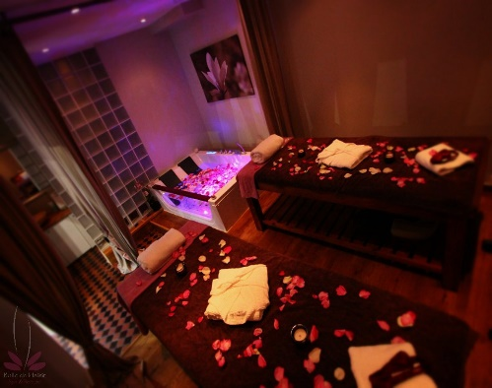

* Magasin de jouets « oldschool » : *« Lulu Berlu »*

Situé dans le Onzième arrondissement de Paris au 2 rue du Prieuré, le magasin de jouets *« Lulu Berlu »* est un ravissement pour les yeux. Dès l’extérieur ses couleurs chatoyantes de jaune et de bleu vous happent et titillent votre curiosité.

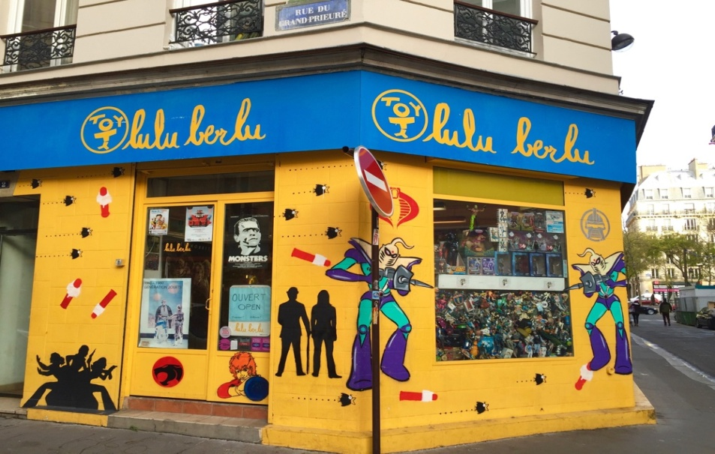

La force de *« Lulu Berlu »* revêt dans son originalité. En effet cette **boutique aux accents « old-school »**, est le savant mélange du petit commerce de quartier, à la fois accessible intimiste et pittoresque, et de la boutique innovante proposant une gamme gargantuesque de jouets livrables à travers la France. La proximité est accentuée par sa dimension locale, participant ainsi au maintien de la vie de quartier, si chère de nos jours aux riverains que nous sommes.

*« Lulu Berlu »* n’est ni plus ni moins que **le plus grand magasin de jouets à collectionner de France**. La boutique de jouets atypique propose dans 150 mètres carrés d’espace, **25 000 jouets pour tous âges**. Avec plus de 1000 thèmes différents proposés, *« Lulu Berlu »* saura combler aussi bien petits et grands.

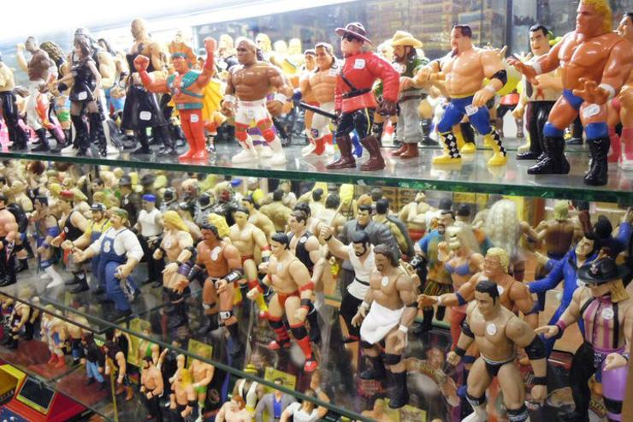

Les nostalgiques de leur enfance y retrouveront les jouets des années 50 en bois et en plastique, alors que nos chères têtes blondes elles découvriront des jouets plus actuels tels que des figurines, des mangas, et bandes dessinées.

* Secret de Paris

Hélas nous avons tous un jour eu la mauvaise surprise, de découvrir une chambre d’hôtel loin de nos espérances. De la décoration décevante, à une propreté douteuse, en passant par des prestations qui ne sont pas à la hauteur, en somme nous avons tous été victimes du séjour cauchemardesque type ! Et bien oublions tous ces mauvais souvenirs, car avec l’hôtel *Secret de Paris* et ses chambres à thèmes situé au cœur de Paris dans le 9ème arrondissement, nos aspirations les plus glamour seront totalement comblées.

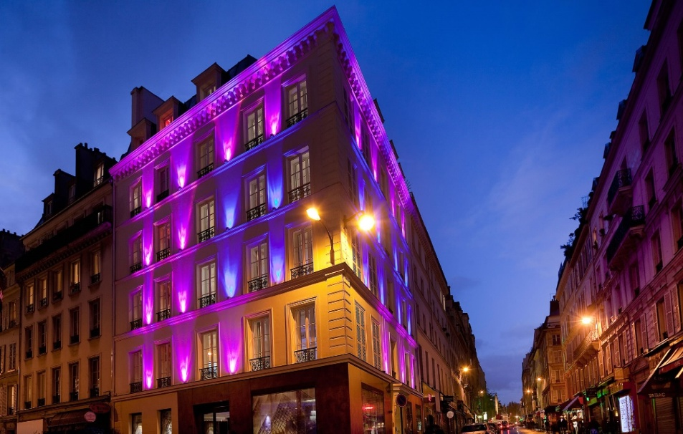

Rien de mieux qu’une petite escapade en amoureux, pour se laisser transporter dans un nouvel univers et se faire chouchouter. *Secret de Paris* est un **établissement design chic et luxueux**, pour des couples souhaitant une **parenthèse de détente et d’intimité sous le signe du glamour**.

*Secret de Paris* a pour particularité de vous proposer une immersion totale dans un univers de luxe et de volupté, en vous offrant 6 chambres **décorées aux monuments de Paris** : avec les chambres **Moulin Rouge, Tour Eiffel, Opéra Garnier, Trocadéro, Musée d’Orsay, et Atelier d’Artiste.**

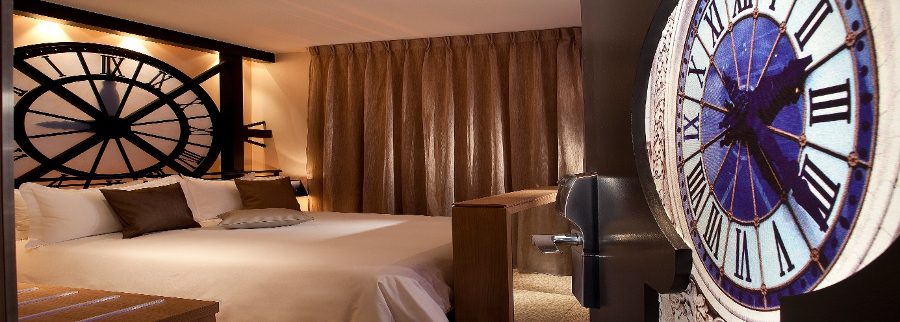

Découvrez pour une moyenne de 120 euros (selon les périodes) **des chambres grandes et lumineuses** décorées avec goût et soin, à l’image du glamour propre à Paris notre chère *Ville Lumière*.

Choisir l’hôtel *Secret de Paris*, que ce soit le temps d’une nuit ou que ce soit le temps d’un week-end, c’est l’assurance de **prestations haut-de-gamme**. Le personnel de l’établissement est totalement dévoué à sa mission, de vous rendre le séjour le plus agréable possible, et s’assurera de votre bien-être en toute discrétion.

Les amoureux auront à leur disposition, et cela 24h sur 24h, le hammam, la salle de sport et le Sauna sur demande. Vous pourrez bien sûr réserver et choisir le moindre détail de votre séjour avec des **offres sur mesure**, par exemple avec *l’offre Romance à Paris* vous bénéficierez dès votre arrivée : de pétales de roses étalées sur votre lit, d’une bouteille de champagne Mumm et d’une boîte de petits accessoires intimes, pour pimenter une soirée en amoureux magique !

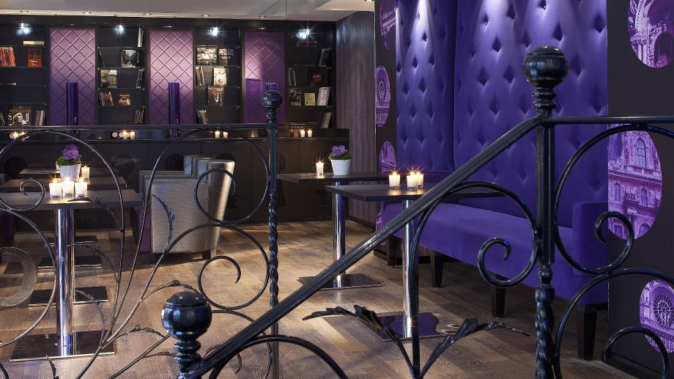

* Restaurant : *« l’Escale Village »*

A 5km de Chateauroux à Déols, se trouve le restaurant *l’Escale Village*, un établissement proposant des spécialités fruits de mers, qui nul doute raviront vos papilles !

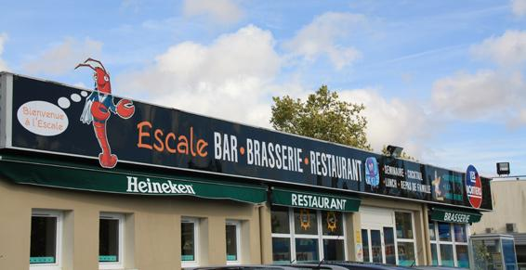

Doté d’un savoir-faire sans faille, et ayant à cœur de vous offrir des produits frais de qualité, *« l’Escale Village »* est un restaurant typiquement local et sera la parfaite occasion de découvrir une cuisine simple et savoureuse.

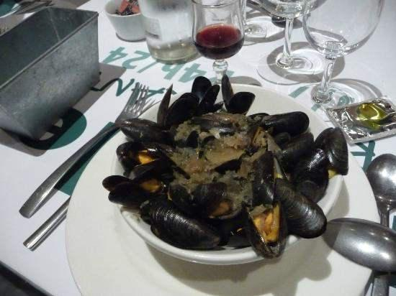

Le restaurant faisant bar brasserie et restaurant routier, est ouvert toute la semaine 24h sur 24h.

Rendez-vous à *l’Escale Village* pour déjeuner ou dîner dans un restaurant traiteur à l’atmosphère bon enfant et chaleureuse, et pour découvrir des spécialités de fruits de mers et de poissons appétissantes.

* Salon de coiffure : *« Art et Beauté »*

*Le salon de beauté Art et Beauté* situé au 63 rue de Rossini à Nice, a tout pour plaire. Non seulement l’accueil y est agréable, mais aussi il a la particularité innovante de proposer des soins très divers : de la coiffure, des tatouages et de l’esthétique.

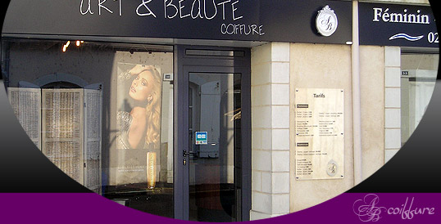

*« Art et Beauté*» est un institut de beauté qui porte bien son nom. Disposant de pléthores de prestations esthétiques pointues et modernes, il sera à même de répondre tous vos besoins en matière de beauté. Il offre une palette très large de soins aussi bien dédiée aux hommes et aux femmes tels que : l’épilation, maquillage permanent, le tatouage artistique, beautés des mains, soin du visage, nails art, pose d’extension, préparation pour mariée etc… !

Il vous sera possible de vous y rendre du lundi au vendredi de 9h à 18h30 et le samedi matin de 9h à 12h30.

Un accueil VIP pour toutes vos occasions spéciales :

Toute l’équipe de l’institut *Art et Beauté* sera aux petits soins, pour vous chouchouter lors d’évènements particuliers entre copines(dès 3 personnes/ou en groupe). Il vous offre un accueil sur mesure accompagné de petites douceurs ;des cocktails sans alcool à disposition, un buffet de sushis et brochettes et une animation DJ au choix. Vous pourrez privatiser l’espace du salon pour des essais de coiffures de mariées et demoiselles d’honneur, manucure, couleur, soins des pieds et des mains, pose d’extensions, nails art, chignon, tatouage artistique…avec une réponse de principe le jour même !



*« Art et Beauté »* met un point d’honneur à offrir à ses clients, des soins divers et de qualité. Les prestations premiers prix sont abordables, vous pourrez par exemple bénéficier de pose de vernis couleur à 10euros, d’un soin du visage le soin *flash éclat* pour 45 euros, pour les soins du corps vous pourrez vous offrir le soin *l’envie du jour* qui comprend le modelage d’une zone du corps au choix durant 30 minutes pour 45 euros.